Mobilni ured

Seminarski rad, Uredsko poslovanje

Marina Matić i Ivana Ćosić

22.01.2014

1.UVOD 3

2.WAP 3

2.1.WML 4

2.2.Upotreba Wap tehnologije 4

3. Generacije mobilne telefonije 4

3.1.GPRS 5

3.2.UMTS 5

3.3. 3G 5

3.4. 4G 6

4. UREĐAJI 6

4.1.WAP mobilni uređaji 6

4.2. 3G uređaji 7

4.3. PDA uređaji 7

4.4.Prijenosno računalo 7

4.5. Mobilni pisači 7

5. Prednosti i nedostaci mobilnog ureda 8

5.1. Nedostaci 8

5.2.Prednosti 8

6.Zaključak 8

# 1.Uvod

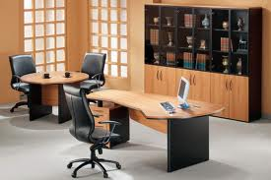

Slika 1.1. primjer uredskog mjesta

**„Ured je središte obrade poslovnih informacija u kojemu se provode različiti postupci i metode povezane s izradom, obradom, prijenosom i pohranom poslovnih informacija.“ (Srića, Kliment, Knežević Uredsko poslovanje). Kao što nam definicija ureda kaže ured je mjesto gdje se informacije obrađuju. U današnje vrijeme informacija ima izuzetnu vrijednost u poslovnom razvoju. Tvrtke informacijama žele steći prednost nad konkurentnim tvrtkama. Tako možemo zaključiti da ured kao središte obrade informacija ima veliku važnost. Nekada na riječ ured asocirao nas je radni stol, udobna fotelja, te mnoštvo registara. Kako bi informacije što brže i što točnije stizale napretkom tehnologije fizička lokacija ureda više ne predstavlja važnost. Upravo to nas dovodi do pojave mobilnog ureda. Kako je naš „tehnološki ljubimac“ uvijek uz nas, čak i kad spavamo. On je idealno sredstvo za protok, skladištenje bitnih nam podataka te organizaciju poslovnih potreba. On nam služi za slanje SMS-ova (Short Message Services), te e-mailova što prema istraživanjima postaje zastupljeniji način prijenosa podataka jer osamdeset i pet posto ljudi širom svijeta koji se koriste internetom šalju i primaju poruke e-pošte. Prednost e-maila je što postoji mogućnost slanja veće količine podataka. Prijenosni odnosno mobilni uređaji su u današnje vrijeme višefunkcionalni pa tako osim slanja podataka na ured postoje razne aplikacije (kalendari, organizatori, podsjetnici…) koje nam mogu pomoći da što bolje i efikasnije iskoristimo svoje vrijeme, jer vrijeme je novac. Populacija koja uglavnom koristi ovakav način psovanja su zaposlenici koji redovito putuju, te oni koji rade od kuće. IDC Adriaticsa projicira da će se do 2015. godine raditi o više od 200 milijuna ljudi, što je 5% više nego 2012. Godine što nam ukazuje na znatan porast.

Slika 1.2. "mobilni ured"

# 2.WAP

Veliki proizvođači mobilnih uređaja udruženi pod nazivom WAP Forum stvorili su 1997. godine standardni protokol o bežičnom prijenosu podataka pod nazivom WAP (Wireless Application Protocol). WAP predstavlja otvorenu, globalnu specifikaciju čiji je zadatak da korisnicima mobilnih telefona pruži mogućnost da na lak način pristupaju različitim vrstama informacija i usluga. Da bismo bili u mogućnosti koristiti WAP usluge potrebno je posjedovati uređaj koji podržava WAP protokol te biti povezan na nekog od operatora mobilnih telekomunikacija koji pruža prijenos podatkovnog prometa.

## 2.1.WML

WAP je zasnovan na WML-u (Wireless Markup Language). WML je programski jezik koji je usko povezan sa već nam poznatim HTML-om. WML pretvara internet stranice u format koji mobilni telefon može prikazati na zaslonu jer mobilni telefon ima znatno manji display nego što ga posjeduje neko osobno računalo. WML stranicu preuzme sa Interneta u cijelosti, a zatim ju sistemski podijeli na dijelove(Card) zbog lakšeg pregleda na uređaju. Prijenos podataka se zasniva na WTP standardu (Wireles Transport Protocol).

## 2.2.Upotreba Wap tehnologije

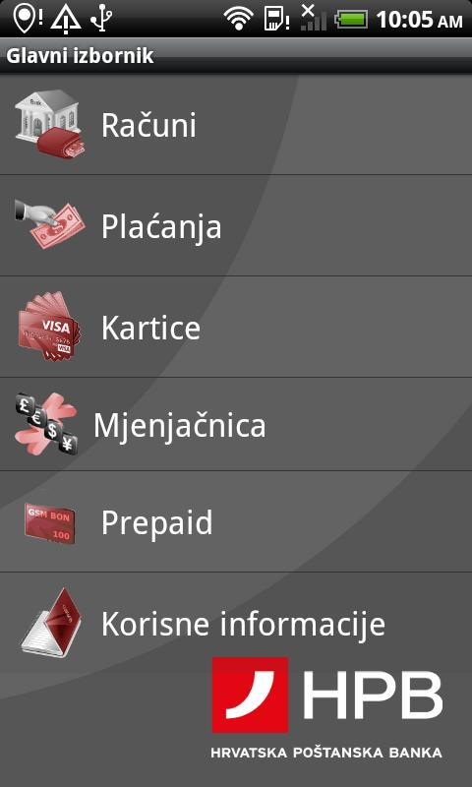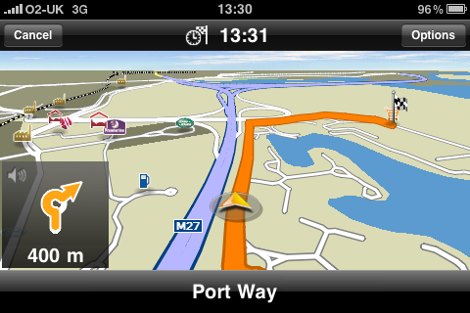Spajanjem na Internet putem mobilnih uređaja omogućuje riješavanje poslovnih problema i upita dok smo u pokretu. Skidanjem raznih aplikacija možemo neprestano biti u toku sa npr. cijenom dionica, stanjem burze… Također možemo obavljati i sve svoje bankovne provjere i transakcije putem m-bankinga. Plaćati račune, obavljati prijenos financija uvelike je olakšano takvim načinom korištenja. U svakom trenutku gdje god se nalazili mi možemo provjeriti stanje svog bankovnog računa, transakcije uplate te ispate i na taj način biti svjesni svojih trenutnih financijskih mogućnosti. Komunikacija sa svojim kooperantima također nam je omogućena korištenjem e-pošte. Omogućava nam također korištenje navigacije radi lakšeg snalaženja u prometu. Online kupovina te provjera narudžbi također nam uvelike olakšava obavljanje djelatnosti u kojoj djelujemo.

Slika .2. m-banking HPB-a

Slika 2.1. navigacija

# 3. Generacije mobilne telefonije

3G je skupno ime za treću generaciju mobilne telefonije . Trećoj generaciji prethodi naravno prva generacija, te druga generacija . Prva generacija omogućavala je analogni prijenos isključivo govornih usluga, odnosno takozvani push-to-talk: pritiskom na gumb odašiljač se isključuje i korisnik može govoriti. Koristila se u taxi službama, te u policijskim automobilima. Druga generacija bazira se na digitalnom prijenosu govornih usluga odnosno govorimo o GSM standardu što je dovelo do znatnog porasta korištenja mobilnih uređaja. Uređaji su bili puno lakši, te su se mogle slati SMS poruke, kao i koristiti multimedijalni sadržaj, ali još uvijek nije bilo moguće slati multimedijske sadržaje. Pojavom 3G odnosno treće generacije korisnicima je omogućeno digitalno slanje govornih i multimedijalnih sadržaja korištenjem interneta. 3G usluge temeljene su na internetskom protokolu (IP), koji se temelji na podatkovnom prijenosu. Korisnici mogu imati stalnu vezu, a plaćati samo stvarnu količinu primljenih ili poslanih informacija.

## 3.1.GPRS

Omogućuje nam uz SMS slanje MMS ( Multimedia Messaging Service) poruka. Uz slanje teksta omogućeno je i slanje kraćih video sadržaja, slika, te podataka audio formata. GPRS pruža brzine prijenosa od 56 – 114 kbit/s, što je za današnje standarde izuzetno nisko. Tako da danas i nije toliko zastupljen. Najviše je bio korišten za slanje SMS poruka putem Internet (npr. Google talk, Windows Live messenger, …).

## 3.2.UMTS

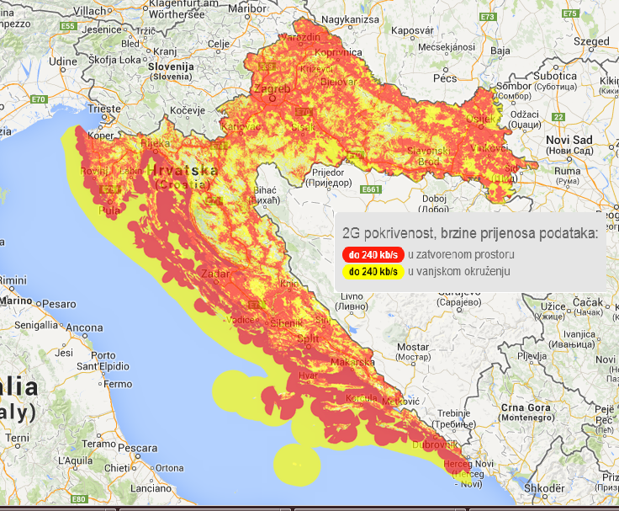UMTS dolazi od engleske skraćenice izraza Universal Mobile Telecommunications System. Omogućuje prijenos podataka teoretskim brzinama do 2 Mb/s, dok su realne brzine puno niže do 384 kbit/s. Pod ovim uvjetima korisnicima je omogućen i prijenos glasnovnih usluga putem interneta (Viber, skype,…). Svi mobilni telefoni koji podržavaju UMTS mrežu također posjeduju mogućnost da automatski u inozemstvu spajaju se na strane mreže, odnosno mobilnu mrežu stranih operatora. Na taj način korisnici dolaze u doticaj s roaming uslugom (korištenjem mobilnih usluga u inozemstvu). Slično UMTS-u je EDGE on također funkcionira na istom principu sam nam omogućuje nešto niže brzine otprilike od 160 do 236,8 kbit/s.

Slika .1. pokrivenost EDGE/UMTS signalom HT-a

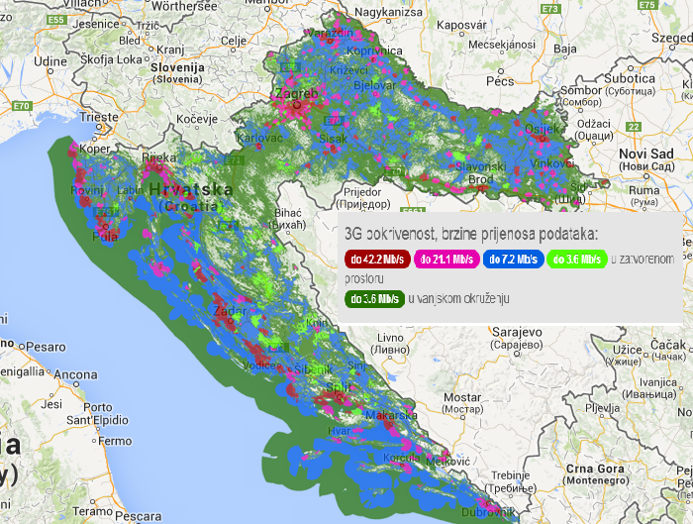

## 3.3. 3G

3G nam omogućava da uz slanje tekstulanih, te glasovnih poruka možemo slati i video. Odnosno omogućeni su nam video pozive. 3G mreža uvelike je imala utjecaja na razvoj mobilnog ureda jer je omogućila korištenje raznih video konferencija, live streaminga. Brzine u 3G mreži kreću se oko 20 mbit/s. U Hrvatskoj pokrivenost 3G signalom izuzetno napreduje, telekomunikacijske kompanije ulažu u poboljšanje, te veću pokrivenost.

Slika 3.2. pokrivenost 3G signalom HT-a

## 

## 3.4. 4G

Ili ti četvrta nova generacija uređaja i mreže. Ona omogućuje znatno brži prijenos podataka oko 100 mbit/s. U hrvatskoj pokrevenost 4G signalom je izuzetno niska, 4G mrežu možemo naći samo u velikim gradovima. Uz slabu pokrivenost, uređaji koji podržavaju 4G mrežu još uvijek su izrazito skupi.

Slika 3.3. pokrivenost 4G mrežom HT-a

# 4. UREĐAJI

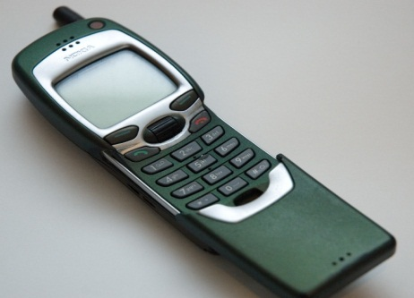Uređaji koji se koriste u mobilnom poslovanju su:

* 3G uređaji
* WAP mobilni uređaji
* PDA uređaji
* prijenosno računalo
* mobilni pisači

Slika .1. Nokia 7110

## 4.1.WAP mobilni uređaji

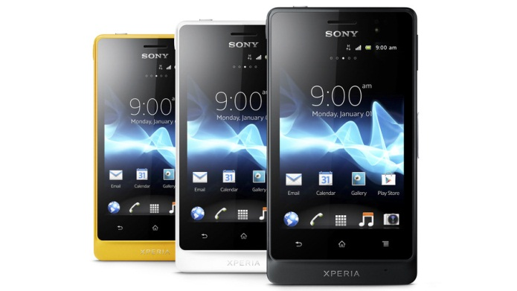WAP mobilni uređaji su telefoni koji podržavaju WAP protokol ,koji se ponekad nazivaju "mobilni telefoni s dodatnim mogućnostima „.Mobilni uređaji, unatoč njihovim pogodnostima, nisu osobna računala pa se WAP tehnologija bavi promjenom korisničkog sučelja na mobilnim uređajima i na taj način razvija aplikacije namijenjene mobilnim uređajima. WAP omogućuje pregledavanje mobilnih web-lokacija koje su dizajnirane isključivo za male mobilne uređaje. Te su web-lokacije obično jednostavnije od klasičnih web-lokacija koje pregledavamo na stolnim računalima. Prvi WAP uređaj je bio Nokia 7110,a nakon njega mobilni uređaji više ne služe samo za telefoniranje nego i za druge oblike komunikacije i pronalaženja informacija.

## 4.2. 3G uređaji

Prvi 3G uređaji su bili NEC-ovi i Panasonicovi mobiteli korišteni u Japanu 2001. godine, dok je Nokia lansirala svoj prvi 3G mobitel 6620 2002. godine, nekoliko mjeseci prije Sony Ericssonovog prvog 3G kompatibilnog modela. Nedostatak 3G uređaja je u tome što aplikacije zahtjevaju veliku količinu energije iz baterije pa je bateriju potrebno češće puniti.

Slika 4.2. 3G uređaj (Sony xperia go)

## 4.3. PDA uređaji

PDA kratica od pojma Personal Digital Assistant ili slobodno prevedeno osobni digitalni pomoćnik. Kalendar, adresar , rokovnik i podsjetnik, pojavom PDA uređaja predstavljaju potpuno rešenje za lakšu organizaciju vremena. Neke funkcije PDA uređaja su skladištenje i prijenos svakodnevnih podataka, razmijena e-maila, korištenje multimedijalnih sadržaja i dr. On služi i za govornu komunikaciju, a osnovna funkcija mu je da sadrži PIM (Personal Information Manager) aplikacije i podatke korisnika.Uređaj se sastoji od „touch“ ekrana (ekrana koji reagira na dodir), olovke koja se koristi za aktiviranje naredbi po ekranu ili za pisanje, tipkovnice kojom se mogu vršiti razna upisivanja te ostalih perifernih uređaja (WiFi, infra-red, SD sučelje).Vrste PDA uređaja su: Pocket PC, Symbian, Linux, Smartphone.

Slika 4.3. PDA uređaj

## 4.4.Prijenosno računalo

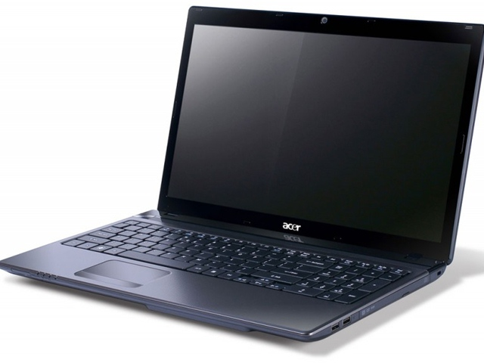Prijenosna računala su male mase (obično oko tri kilograma), a njihova težina ovisi o velični, materijalima i drugim karakteristikama. Napajaju se pomoću baterije ili vanjskog AC/AD punjača koji istovremeno puni bateriju, a troše oko 20% manje energije u odnosu na stolna računala. Mogu imati iste mogućnosti kao i PC računala, ali obično pružaju manje mogućnosti dok im je cijena jednaka, iako s napretkom tehnologije razlike između prijenosnih i osobnih PC računala je sve manja zbog nove generacije višejezgrenih procesora. Hardver za prijenosno računalo je manji jer je predviđen za prijenos i manju potrošnju energije. Uz smanjenu tipkovnicu nalazi se i touchpad, a može se spojiti i vanjska tipkovnica, kao i vanjski miš.

Neki od najpoznatijih proizvođača prijnosnih računala su:

* HP
* Acer
* Apple
* Lenovo
* Toshiba

## 4.5. Mobilni pisači

Slika 4.4 mobilni pisač

 Danas imamo i mobilne pisače koji imaju svoju bateriju i kojim se može ispisivati u autu ili bilo gdje ima priključka na napon od 230V. Oni ispisuju bežičnom komunikacijom. Ovdje nema previše izbora jer samo HP i Canon nude A4 verzije, dok su se ostali zadovoljili pisačima koji ispisuju samo fotografije 10cm x15 cm.

# 5. Prednosti i nedostaci mobilnog ureda

## 5.1. Nedostaci

Prvi i glavni nedostatak mobilnog ureda je što noviji uređaji koje koristimo zbog obilja aplikacija i multifunkcionalnosti troše puno baterije, stoga moramo češće puniti takve uređaje. Također veličina zaslona je manja nego na stolnom računalu pa nam neke stranice odnosno podatci neće biti toliko pregledni, također postoje i razne poteškoće prijenosa sa „klasičnih“ stranica i podataka u podatke koje podržava naš uređaj. Razvojem tehnologije i cijena takvih uređaja opada, međutim želimo li biti u toku te imati novije i funkcionalnije uređaje i dalje to iziskuje dosta financijskih sredstava. Također Internet promet kojeg koristimo znatno je skuplji od ADSL usluge. Danas još niti jedna telekomunikacijska kompanija u Hrvatskoj ne omogućuje korisnicima neograničeno surfanje bez smanjenja brzine nakon određenog broja potrošenih megabajta. Infrastruktura im ne omogućuje tu uslugu jer bi dolazilo do preopterećenja mreže, te stalnih ispada. Web stranice na mobilnim uređajima ne obiluju tolikim grafičkim sučeljima jer se za sada još uvijek ne mogu implementirati.

## 5.2.Prednosti

Najveća prednost mobilnog ureda je što je prijenosan odnosno možemo ga koristiti dok smo u pokretu, van radnom mjesta ili dok obavljamo drugi posao. Mobilnost nam omogućava lakše i brže rješavanje problema zbog čega možemo znatno uštedjeti na vremenu. Mobilnosti i stalnim protokom informacija možemo steći informacijsku superiornost nad svojim konkurentima što nam uvelike može pomoći u poslovnom razvoju. Puno više stvari možemo obaviti sami, što bi inače tražilo još nekoliko dodatnih ruku. Možemo upravljati financijama zaista svagdje što bi za jednu tvrtku trebalo biti najvažnije. Naravno cilj tvrtke je što veća zarada koju mogu postići mobilnošću, te smanjenjem radne snage.

# 6.Zaključak

Nakon što smo uvidjeli i prednosti i mane smatram da možemo zaključiti kako se uvesti mobilni ured u svoje poslovanje zaista isplati. Cilj svake tvrtke je ostvariti što veću dobit, upravo to možemo postići njegovim uvođenjem. Ušteda vremena nam u današnjem užurbanom svijetu uvelike doprinosi. Začuđujući su podatci istraživanja da svega 24% ispitanih zaposlenika tvrtke izjasnilo se da zna izvući maksimum iz višefunkcijskih uređaja i tehnologija koje su im na raspolaganju. Tvrtke bi trebale ulagati i u obuke svojih zaposlenika kako bi njihova funkcionalnost bila još veća jer kako ispitivanje kaže da je 85% zaposlenika reklo kako je spremno naučiti više. Također unaprjeđenje telekomunikacijske infrastrukture u Hrvatskoj uvelike bi doprinijelo većoj mogućnosti korištenja mobilnog interneta na većem području.

Literatura:

Uredsko poslovanje, V. Srića

https://www.hrvatskitelekom.hr/

http://hr.wikipedia.org/wiki/3G

<http://www.info-mob.com/clanci/wap-mobilni-internet.html>

http://www.vidipedija.com/~vidipedi/index.php?title=3G

http://www.bajumbadum.com/Stranica.aspx?page=Vodici/PrijenosnaRacunala